实验一 创建图数据库
学号： 姓名:
- 实验目的
熟悉Neo4j的数据定义语言，能够熟练地对图数据库进行增删改操作。
- 实验内容
- Create语句创建节点和边。
- Merge语句匹配或创建节点和边。
- Set语句更新节点、关系的标签和属性。
- Delete语句删除节点、关系或者路径。
- Remove语句删除节点、关系的标签或属性。
- 实验步骤
某关系数据库中存储了学生及其选修课的相关数据，共有四张基本表，分别是学生表、课程表、选修课表和学院表，如下：

表1 学生表Students
Sno | Sname | Ssex | Sage | Dno
S01  S02  S03  S04  S05  S06 | 王建平  刘华  范林军  李伟  黄河  长江 | 男  女  女  男  男  男 | 21  19  18  19  18  20 | D01  D01  D02  D03  D03  D03

表2 课程表Courses
Cno | Cname | Pre_Cno | Credits
C01  C02  C03 | 英语  数据结构  数据库 | C01  C02 | 4  2  2

表3 选修课Reports表
Sno | Cno | Grade
S01  S01  S02  S02  S02  S03  S03  S04 | C01  C03  C01  C02  C03  C01  C02  C03 | 92  84  90  94  82  72  90  75

表4 学院信息表Depts
Dno | Dname
D01  D02  D03 | 自动化系  计算机系  数学系

- 请将以上四个表中存储的数据用Neo4j图数据库存储，其标签类型分别定义为：Depts、Student、Course、Report。
Create
(a:zkx_Course{Cname:'英语', Cno:'C01',Credits:4}),
(b:zkx_Course{Cname:'数据结构', Cno:'C02',Pre_Cno:'C01',Credits:2}),
(c:zkx_Course{Cname:'数据库', Cno:'C03',Pre_Cno:'C02',Credits:2}),
(d:zkx_Student{Sname:'王建平', Sno:'S01',Ssex:'男',Sage:21}),
(e:zkx_Student{Sname:'刘华', Sno:'S02',Ssex:'女',Sage:19}),
(f:zkx_Student{Sname:'范林军', Sno:'S03',Ssex:'女',Sage:18}),
(g:zkx_Student{Sname:'李伟', Sno:'S04',Ssex:'男',Sage:19}),
(h:zkx_Student{Sname:'黄河', Sno:'S05',Ssex:'男',Sage:18}),
(i:zkx_Student{Sname:'长江', Sno:'S06',Ssex:'男',Sage:20}),
(j:zkx_Depts{Dname:'自动化系', Dno:'D01'}),
(k:zkx_Depts{Dname:'计算机系', Dno:'D02'}),
(l:zkx_Depts{Dname:'数学系', Dno:'D03'}),
(l)-[:Have]->(g),
(l)-[:Have]->(h),
(l)-[:Have]->(i),
(j)-[:Have]->(d),
(j)-[:Have]->(e),
(k)-[:Have]->(f),
(d)-[:Report{Grade:92}]->(a),
(d)-[:Report{Grade:84}]->(c),
(e)-[:Report{Grade:90}]->(a),
(e)-[:Report{Grade:94}]->(b),
(e)-[:Report{Grade:82}]->(c),
(f)-[:Report{Grade:72}]->(a),
(f)-[:Report{Grade:90}]->(b),
(g)-[:Report{Grade:75}]->(c)
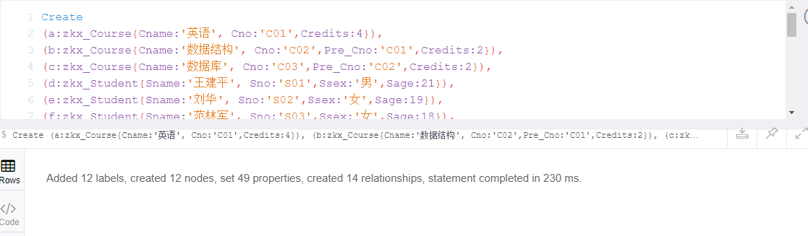
图 1

- 查询图数据库中所有的节点和关系。
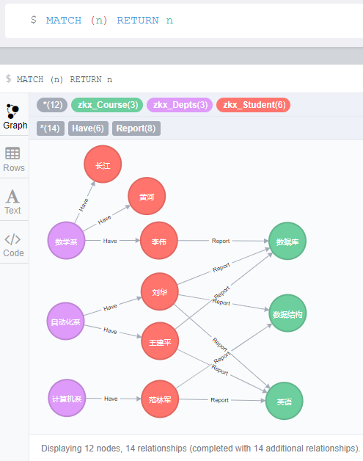
图 2

- 查询姓名是“李杰”的学生，年龄21岁，性别是“男”。如果查询不到，则创建该节点。
Merge (n:zkx_Student{Sname:'李杰', Ssex:'男',Sage:21})
return n
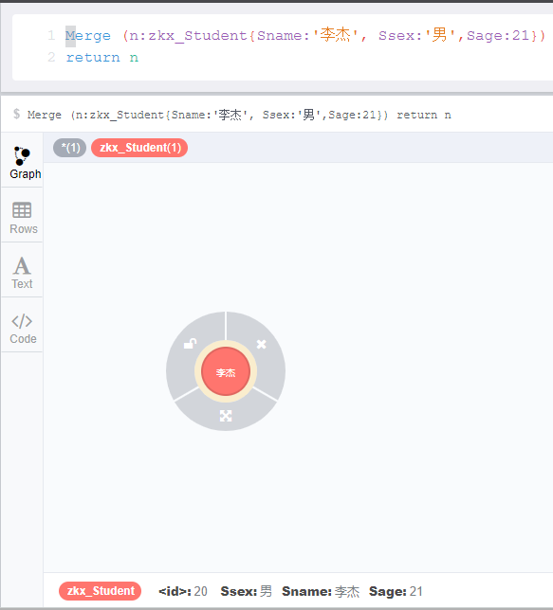
图 3

- 在学生“李杰”节点和课程“英语”节点之间增加一个选修关系。
MATCH (a:zkx_Student),(b:zkx_Course)
WHERE a.Sname = '李杰' AND b.Cname = '英语'
CREATE (a)-[:Report]->(b) //或merge
RETURN a,b
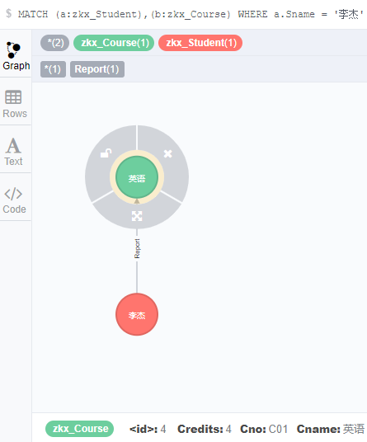
图 4

- 为学生“李杰”节点新增一个“ACM”队员的类型。
MATCH (n:zkx_Student{Sname:'李杰'})
SET n:'ACM队员' //或n:ACM
RETURN n
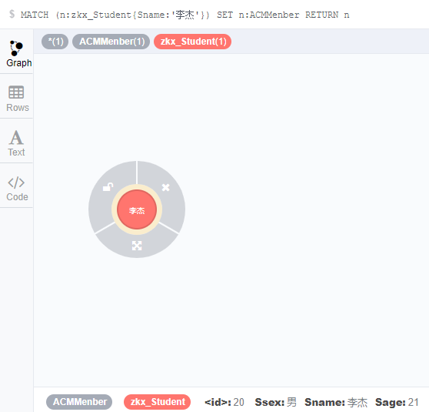
图 5

- 将学生“李杰”节点和课程“英语”节点之间的选修关系新增一个成绩属性，并设置为90分。
MATCH (a:zkx_Student{Sname:'李杰'})-[r:Report]->(b:zkx_Course{Cname:'英语'})
SET r.Grade=90
RETURN a,b
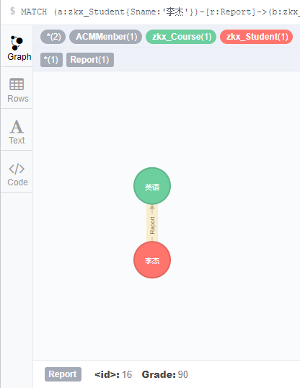
图 6

- 删除学生“李杰”的“性别”属性。
MATCH (n:zkx_Student{Sname:'李杰'})
Remove n.Ssex
RETURN n
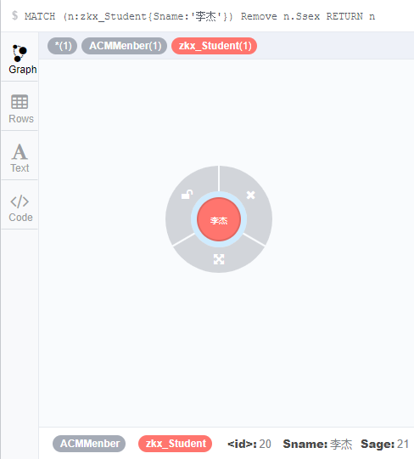
图 7

- 删除学生“李杰”节点及其与之有相关的关系。
MATCH (n:zkx_Student{Sname:'李杰'})
DETACH DELETE n
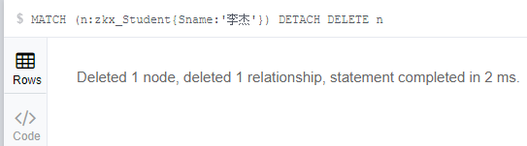
图 8

- 实验要求
在Neo4j环境中，完成以上实验(1)-(8)步所有的操作，要求如下：
- 在节点和关系的标签前加一个本人姓名第一个字母的前缀。如标签是Students，本人姓名是“张元鸣”，则标签为是“zym_Students”。注意大小写是不同的。
- 将Neo4j语句及其执行的结果剪贴到每个实验步骤的下方，截图大小合适，按顺序标号，可以做必要的说明。
- 上传PDF报告，文件命名格式：第五章实验一创建图数据库+姓名。

